Дистанционное обучение.

Группа СОГ-3.

Тренер-преподаватель Клинченкова М.В.

24.03.2020

- Бег на месте 2-3 мин.
- ОРУ
Наклоны, вращения, повороты головы
Упражнения для мышц рук и плечевого пояса: круговые движения прямыми руками с большой амплитудой и максимальной скоростью; маховые движения руками в наклоне вперед.
Наклоны туловища, круговые вращения туловищем, повороты туловища, поднимание прямых и согнутых ног в положении лежа на спине; из положения лежа на спине поднимание туловища до положения сидя; смешанные упоры в положении лицом и спиной вниз.
Упражнения для стопы, передней, задней и внутренней поверхности ног. Поднимание на носки; приседания; отведения, приведения и махи ногой в переднем, заднем, боковом направлениях; выпады, пружинистые покачивания в выпаде.
Перекаты в группировке лежа на спине (вперед, назад), из исходного положения сидя, из упора присев и из основной стойки. Перекаты в сторону из положения лежа и упора стоя на коленях. Стойка на лопатках, «мост».
Прыжки: на одной ноге, на обеих ногах.

- Имитационные упражнения:
- Имитация передачи мяча двумя руками сверху на месте и после перемещения
- Имитация передачи мяча двумя руками снизу на месте и после перемещения
- Имитация атакующего удара на месте
- то же, но 3 хлопка над собой за один прыжок
- то же, но один хлопок за спиной при напрыгивании на две ноги и один хлопок над головой во время прыжка.

- Комплекс упражнений с мячом:
- Обхватить мяч (имитация положения кистей на мяче).
- Поднять мяч с пола, сохраняя положение кистей на мяче.
- Выполнить низкий дриблинг мяча в пол (10–20 см) двумя руками на месте.
- подбросить вверх – поймать в стойке сверху, подбросить - поймать в стойке снизу
- то же, но поймать на одну руку
- Жонглирование мяча с руки на руку сидя на полу и лежа на спине
- то же, но передача двумя руками сверху.

- Верхняя прямая подача в волейболе
Перед каждой подачей игроку нужно почеканить мяч, чтобы прочувствовать его, и без спешки выйти на место для подачи — за 1-2 шага от лицевой линии. После свистка судьи у подающего есть 8 секунд для выполнения подачи.
Самая распространенная подача — верхняя. Верхнюю подачу при определенных навыках можно подать и силовую, и крученую, и даже планирующую.
Элементы подачи:
- Займите позицию. Если вы правша, левая нога впереди. Если левша — правая. Вес тела должен быть перенесен на опорную ногу. На правую — если вы правша, на левую — если левша. Ноги на ширине плеч. Выпрямите корпус на одну линию с ногами. Вы должны смотреть ровно на площадку — таким образом мы задаем направление мячу.
- Подготовьте мяч для удара. Вытягиваем прямую руку с мячом вперед примерно на уровень подбородка. Держим зрительный контакт с мячом. Бьющая рука заведена за спину и согнута под углом 45 градусов. Осанка ровная, плечи распрямлены. Мяч лежит ровно на ладони.
Важно! Не делать лишних движений при замахе! Чем больше таких движений, тем больше вероятность ошибки. Кисть не оттопырена, а продолжает руку перпендикулярно полу!
- Прицельтесь. Оцените ситуацию на площадке: какие места наиболее уязвимые, куда стоит бить, а куда нет. Старайтесь не бить бездумно.
- Подбросьте мяч. Оптимальной высотой считается 30-40 см., но у каждого игрока своя удобная высота подброса. Важно, чтобы мяч был подброшен ровно вверх и чуть вперед. Он не должен крутиться вокруг своей оси. Иначе по нему сложно будет попасть, а после попадания он может перекрутиться и улететь вовсе не туда, куда планировалось. Всегда подбрасывайте мяч в одну и ту же точку.
- Размахнитесь. Легкое движение бьющей рукой назад. Выгибаем корпус, как при нападающем ударе. Не оттопыриваем кисть! Не приседаем! Движение делается на выпрямленных ногах. Перенесите вес тела на выставленную вперед ногу. Вдохните.
- Ударьте. Удар должен прийтись в центр мяча центром ладони. Пальцы растопырены для наибольшей площади охвата. Кисть в момент удара жестко закреплена в запястье. Не провожайте мяч рукой. Проводите корпусом. Выдохните.
Удар должен быть хлестким и выпрямленной рукой. При ударе рука не должны быть отведена в сторону — из-за этого теряется контроль над мячом.
Удар приходится в момент, когда мяч находится в самой высокой точке, до которой игрок может достать выпрямленной рукой.
Также распространенной ошибкой является приседание при ударе. Со стороны кажется, что у приседающих игроков получаются эффективная подача, но такая подача крайне нестабильна! Дело в том, что, приседая, подающий добавляет ненужную амплитуду при замахе. Из-за этого сложнее поймать нужный момент, и удар по мячу наносится либо слишком рано — тогда полет мяча непредсказуем, либо поздно — такая подача идет в сетку. Не приседайте при подаче, иначе потом будет тяжело переучиться!
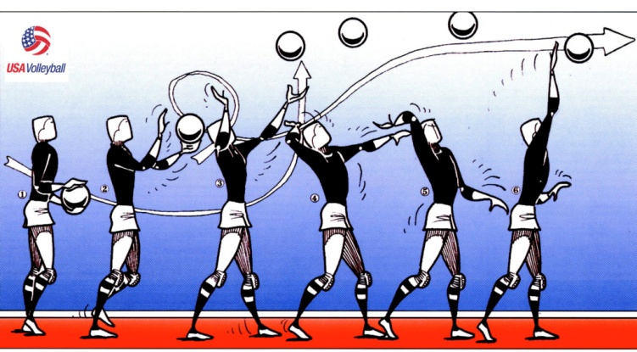
- имитация подачи
- упражнение для подачи в волейболе
https://yandex.ru/video/search?text=комплекс%20ору%20для%20волейбола&path=wizard&parent-reqid=1584983544408937-398074441952359138700258-prestable-app-host-sas-web-yp-77&filmId=2266538255489603724

- Просмотр видео урока

Начальное упражнение для развития нижнего приема
http://pculture.ru/sekcii/volejbol/video-uroki/nachalnoe-uprazhnenie-dlya-razvitiya-nizhnego-priema/

